内容：将零件架UI布局完成

日期：2017/10/17

步骤：

1. 打开上次课程项目，导入相关素材（贴图和材质等）

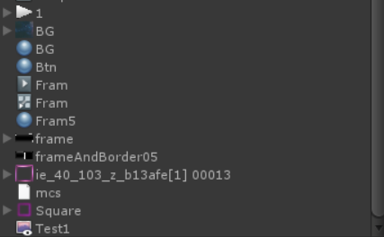

1. 在canvas下创建一个背景图片，注意右边检视面板修改贴图和材质，以及添加自动布局

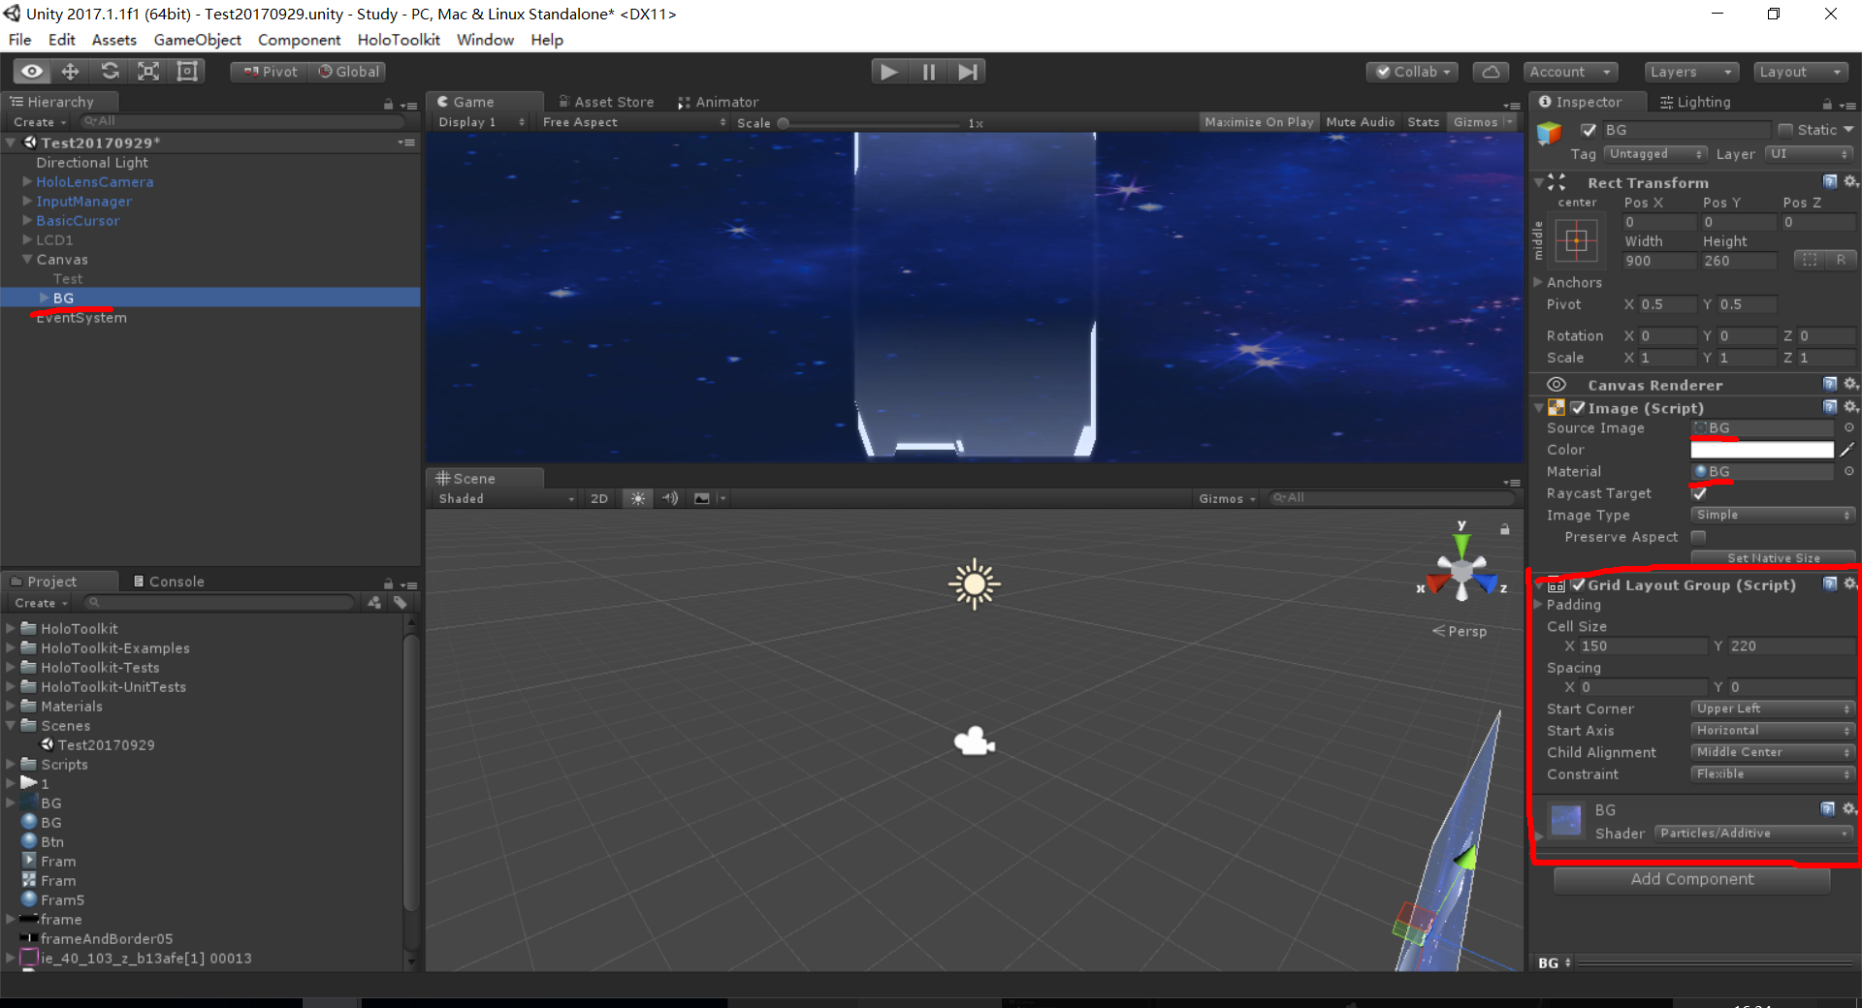

1. 在BG背景图片下，新建一个Panel，命名为PartUI，作为零件的面板，注意修改贴图和材质，以及调整位置和大小等

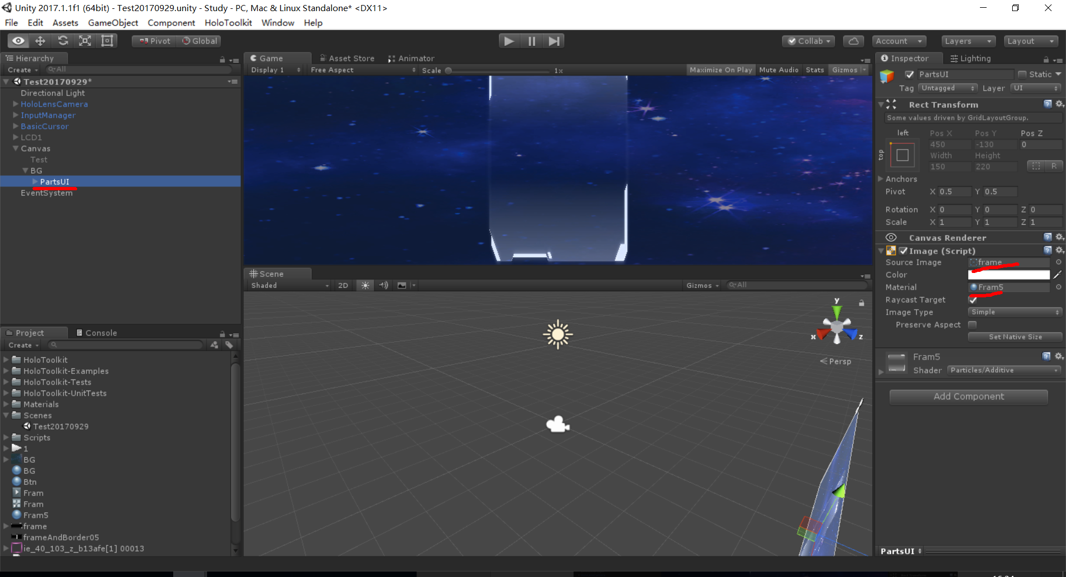

1. 在PartUI面板下，新建一个背景图片，作为零件控制按钮的背景

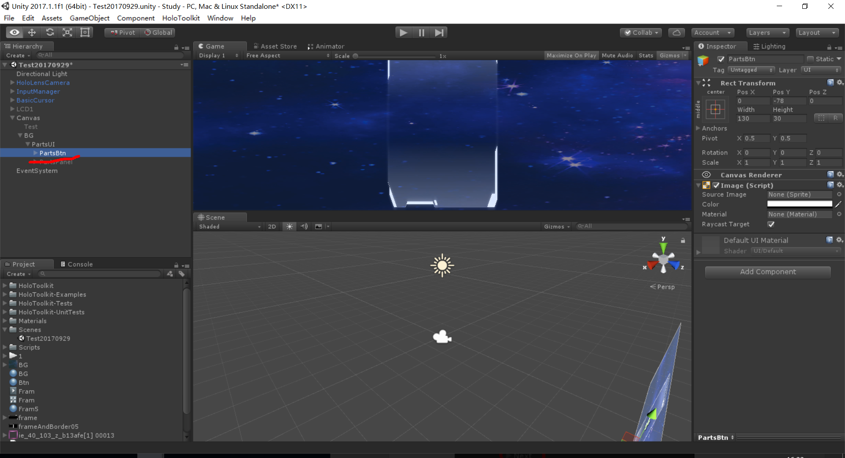

同时，在控制按钮背景图片PartBtn下，新建两个按钮和一个文本

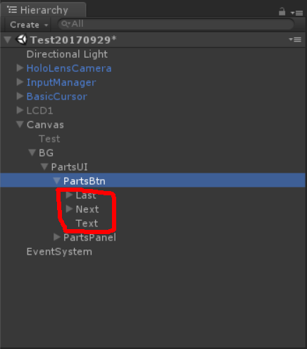

此时，整体效果如下：

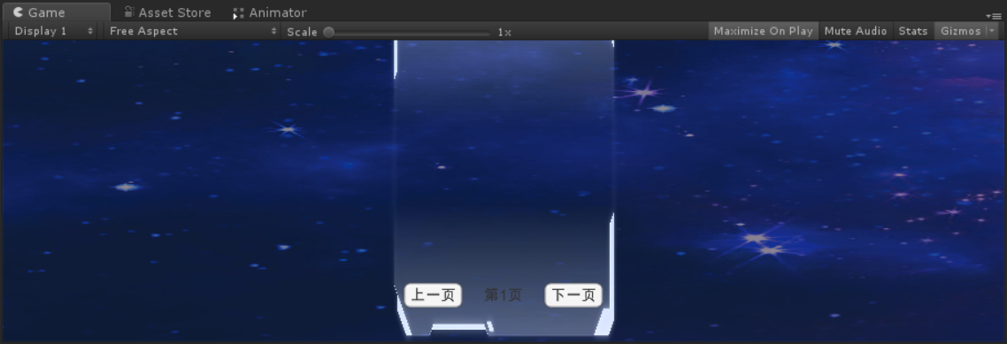

1. 同样，在PatsUI下新建一个Panel面板，命名为PartsPanel，修改其贴图和材质以及颜色，为其添加自动布局，如图：

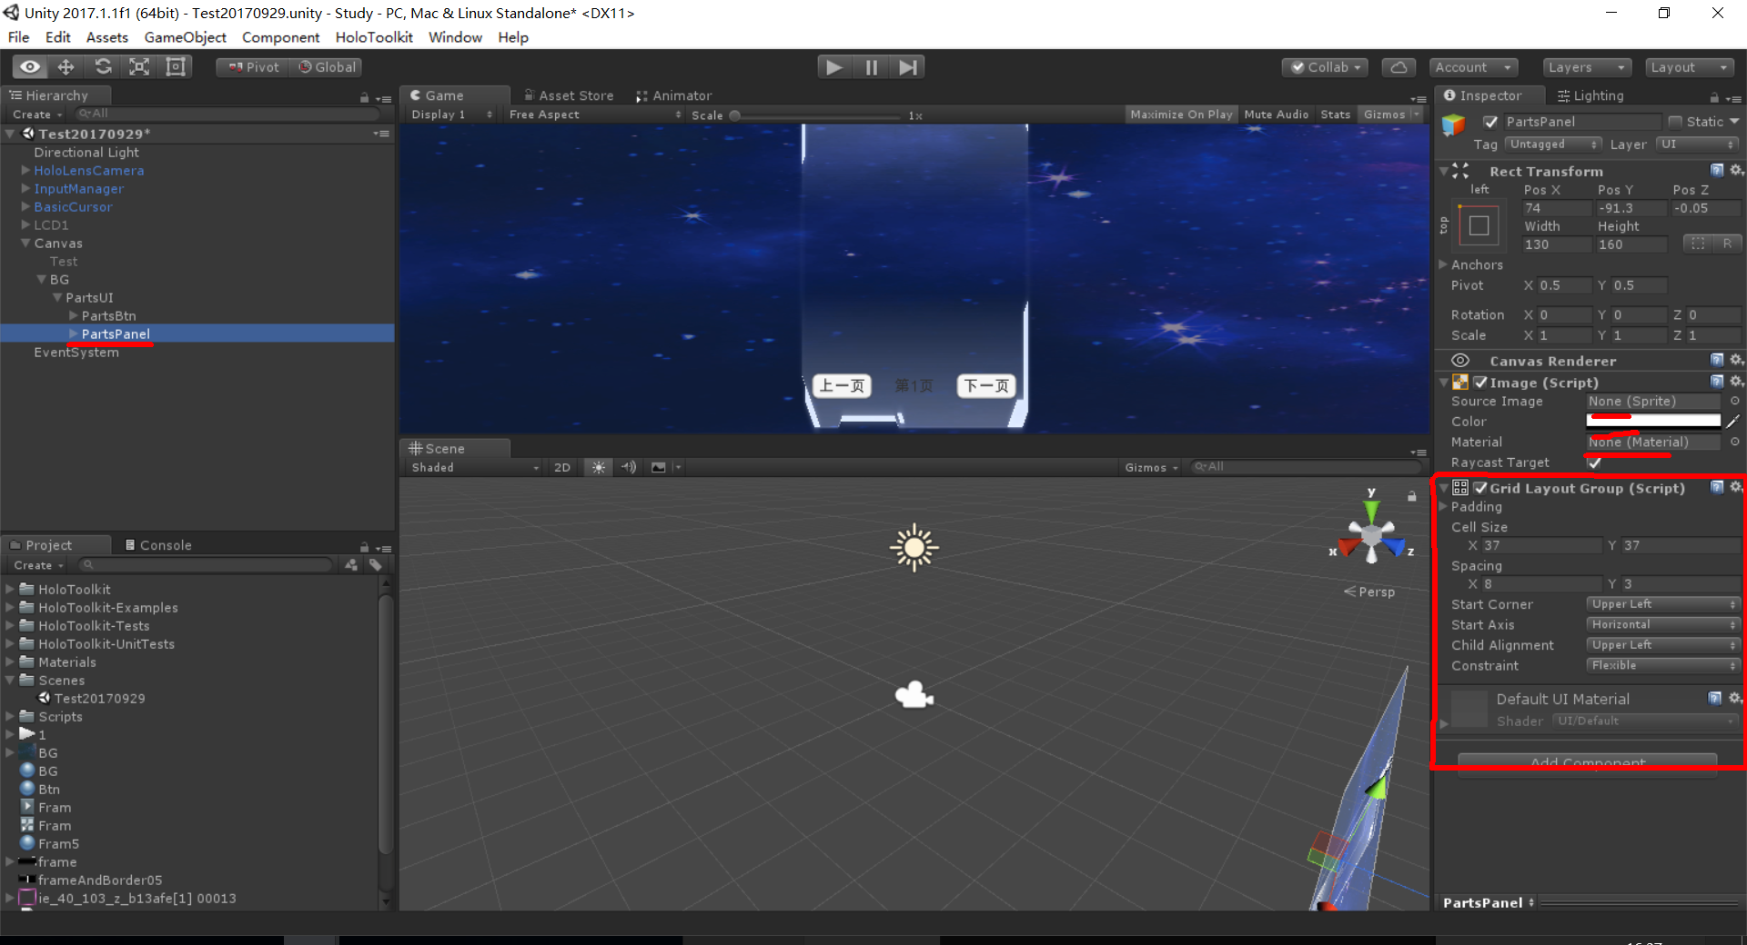

1. 在PartsPanel下添加零件按钮，命名为Button1，并修改其贴图/材质/颜色，如图：

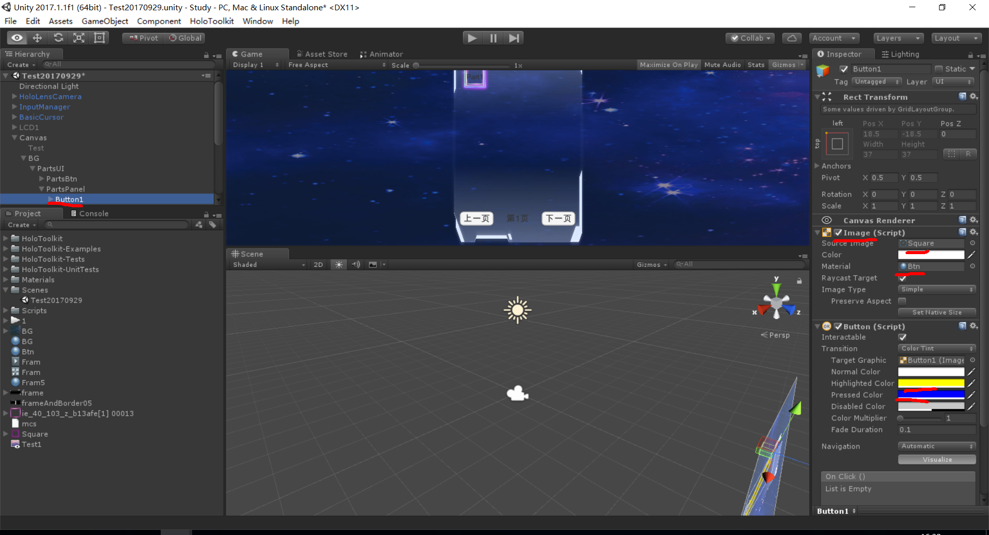

1. 为Button1修改字体大小，添加一个Cube子物体，修改其大小，并将Cube设置为不渲染，如图：

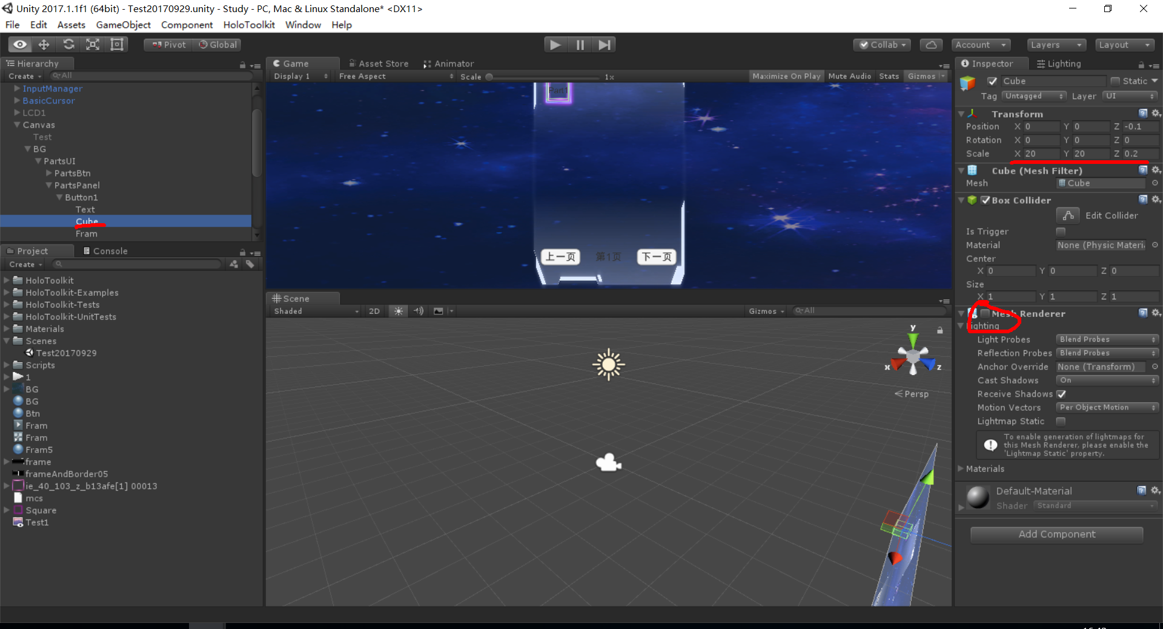

1. 为Button添加背景动画Fram，如图：

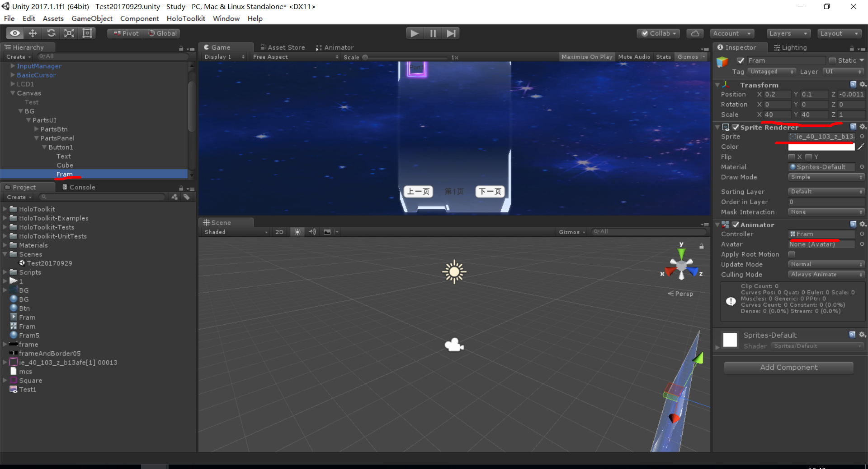

1. 将Button1拷贝多分，注意命名规律，便于代码寻找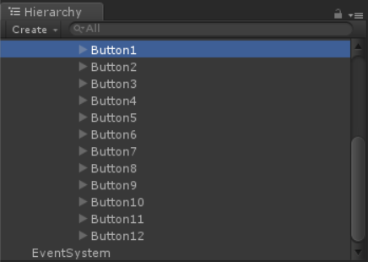
2. 最终运行效果：

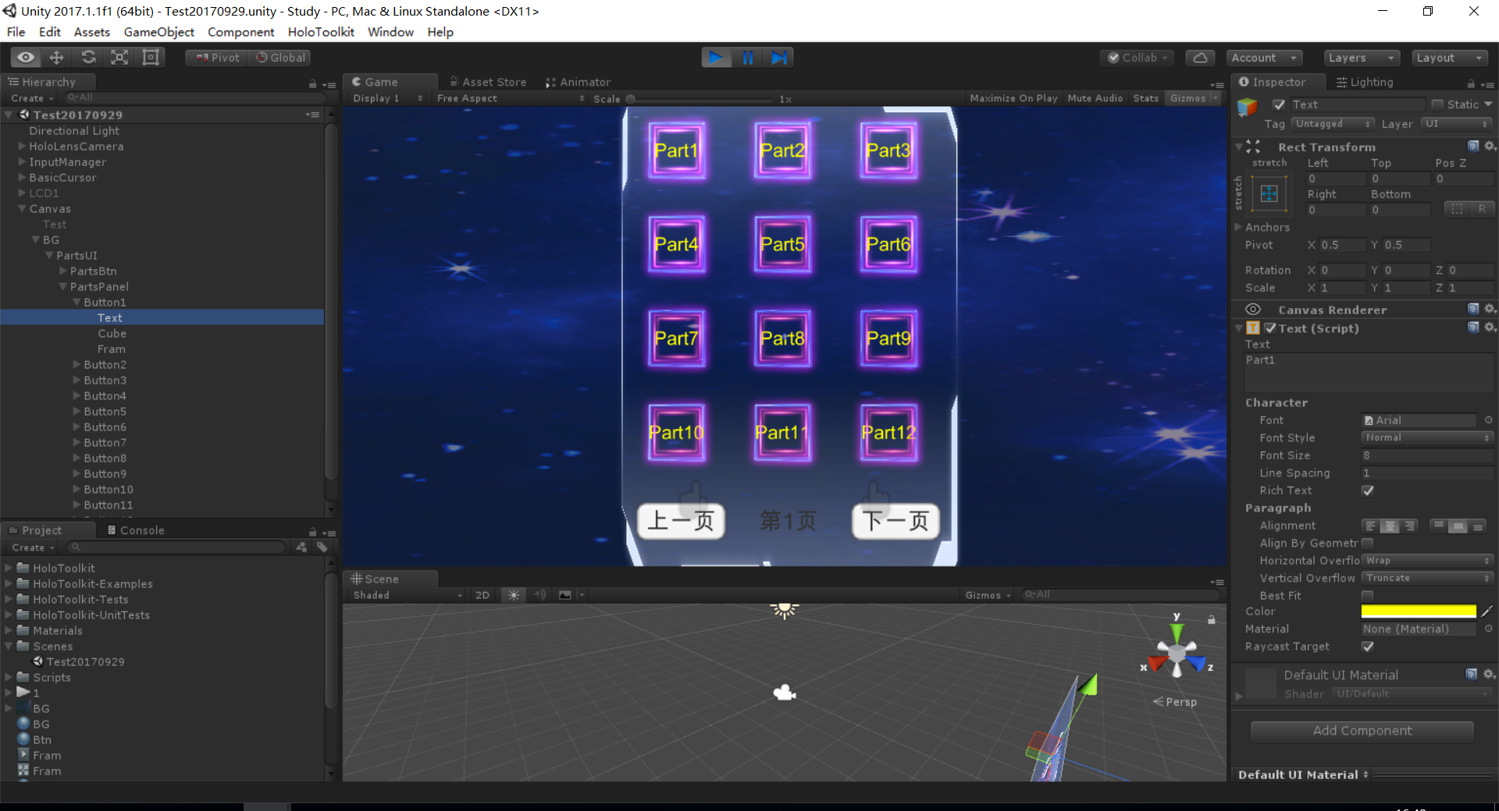

课题任务：

1. 点击上图中的上一页按钮，隐藏Button1，文本中的“第1页”改为“第0页”
2. 点击上图下一页按钮，显示Button1，文本中的“第1页”改为“第2页”
3. 点击Button1按钮让Button1按钮变成不可点击状态，并且给出不可点击的颜色识别（例如变灰等等）